|  |
| --- |
| **ANEXO N° 6** |

Formato Carta de Reposición o Apelación

**SR.**

**DIRECTOR SERVICIO DE SALUD O´HIGGINS**

**PRESENTE**

Junto con saludar, me dirijo a Ud. para solicitarle tenga a bien acoger la solicitud de revisión del puntaje otorgado en el(los) siguiente(s) Rubro(s):

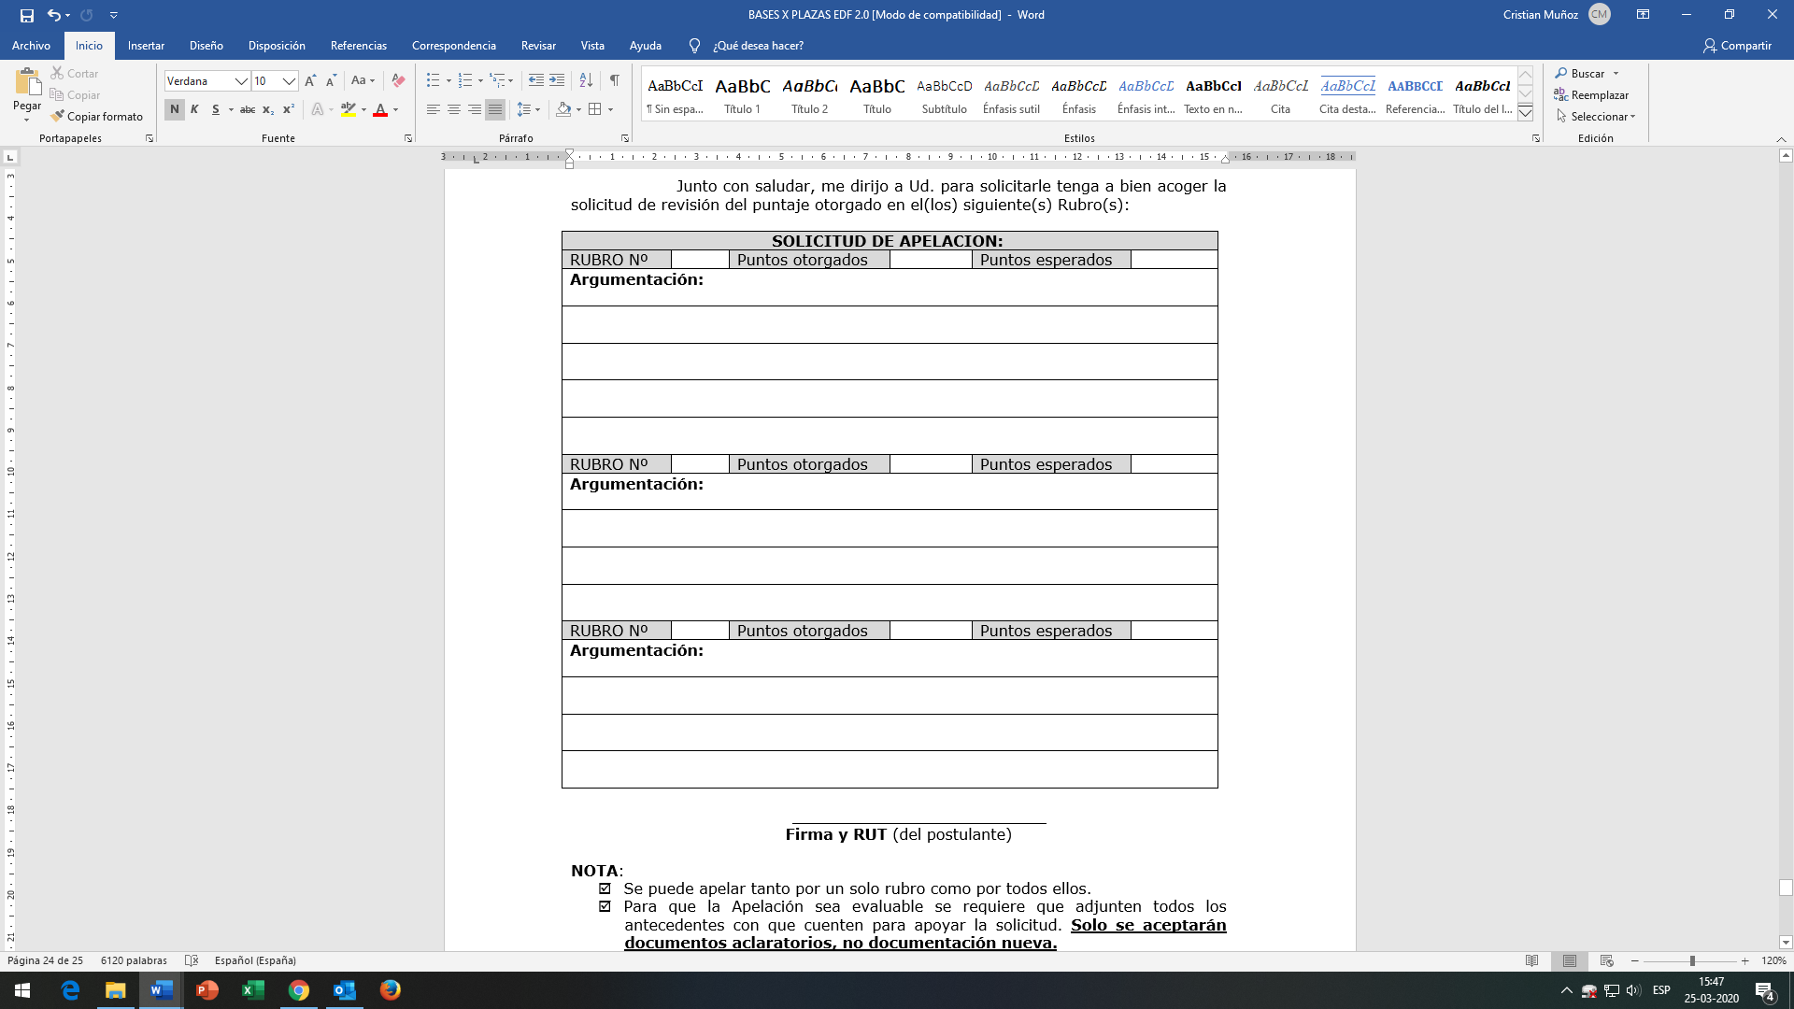

**Nombre, Firma y RUT** (del postulante)

**NOTA**:

* Se puede apelar tanto por un solo rubro como por todos ellos.
* Para que la Apelación sea evaluable se requiere que adjunten todos los antecedentes con que cuenten para apoyar la solicitud. **Solo se aceptarán documentos aclaratorios, no documentación nueva.**